Ředitel
střední školy, základní školy a mateřské školy pro sluchově postižené, Praha 5 Holečkova 4, vyhlašuje v souladu s § 46 odst. 1 zákona 561/2004 Sb. v platném znění (školský zákon) termíny pro zápis do prvního ročníku ve školním roce 2025/2026
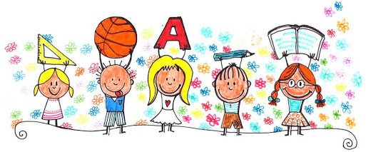
na pátek 11. dubna 2025 v době od 8 do 15 hodin
a na pondělí 14. dubna 2025 od 8 do 12 hodin.
Za osobní přítomnosti dítěte a rodičů se zápis bude konat v učebně č. 2031, 2. patro školy.
K zápisu si, prosím, přineste:
- průkaz totožnosti rodiče,
- rodný list dítěte,
- kartičku pojištěnce dítěte,
- vyplněnou žádost o přijetí do základní školy,
- vyplněný dotazník pro rodiče žáka 1. ročníku základní školy,
- doporučující posouzení ze školského poradenského zařízení (dítě má být vzděláváno ve škole zřízené podle §16 odst. 9 školského zákona).
Poučení:

Zákonný zástupce je povinen podle §36 odst. 4 školského zákona, přihlásit dítě k zápisu k povinné školní docházce. Povinná školní docházka začíná počátkem školního roku, který následuje po dni, kdy dítě dosáhne šestého roku věku.
- V souladu s §37 odst. 2 školského zákona Vás informuji o možnosti požádat o odklad povinné školní docházky. K žádosti o odkladu povinné školní docházky, je podle §37 odst. 1 školského zákona, nutno doložit doporučující posouzení příslušného školského poradenského zařízení a odborného lékaře nebo klinického psychologa.

Formuláře najdete na webu školy - www.skolaholeckova.cz, v rubrice „O škole“ a dále „Formuláře ke stažení“.
Děti budou do základní školy přijímány podle „Kritérií pro přijímání dětí k základnímu vzdělávání“ uvedených na stránkách školy. V rubrice ,,Základní škola“ a dále ,,Zápis do první třídy“.

Kontakty:

Střední škola, základní škola a mateřská škola pro sluchově postižené, Holečkova 4, Praha 5, ředitel: 226 299 322, sociální pracovník: 770 199 613, e-mail: skoly.sp@post.cz , datová schránka: bm59573

Před zápisem do prvního ročníku kontaktuje zástupce ředitele ZŠ na tel. 773 747 857 nebo na emailu mizerova.m@seznam.cz, bude vám přiděleno vaše číslo a čas, kdy se dostavíte k zápisu.

